СОБРАНИЕ ПРЕДСТАВИТЕЛЕЙ

СЕЛЬСКОГО ПОСЕЛЕНИЯ Сухая Вязовка

МУНИЦИПАЛЬНОГО РАЙОНА Волжский

САМАРСКОЙ ОБЛАСТИ

РЕШЕНИЕ

от 27 декабря 2017 года № 34

О внесении изменений в Генеральный план
сельского поселения Сухая Вязовка муниципального района
Волжский Самарской области

В соответствии со статьей 24 Градостроительного кодекса Российской Федерации, пунктом 20 части 1 статьи 14 Федерального закона от 06.10.2003 № 131-ФЗ «Об общих принципах организации местного самоуправления в Российской Федерации», с учетом заключения о результатах публичных слушаний от 21.12.2017г., Собрание представителей сельского поселения Сухая Вязовка муниципального района Волжский Самарской области решило:
1. Внести следующие изменения в Генеральный план сельского поселения Сухая Вязовка муниципального района Волжский Самарской области, утвержденный решением Собрания представителей Сухая Вязовка муниципального района Волжский Самарской области от 09.12.2013 № 66/26:
в Карту функциональных зон сельского поселения Сухая Вязовка муниципального района Волжский Самарской области (М 1:25 000) внести изменения согласно приложению № 1 к настоящему решению;
в Карту функциональных зон сельского поселения Сухая Вязовка муниципального района Волжский Самарской области (М 1:5 000) внести изменения согласно приложению № 2 к настоящему решению;
в Карту планируемого размещения объектов местного значения сельского поселения Сухая Вязовка муниципального района Волжский Самарской области (М 1:5 000), внести изменения согласно приложению № 3 к настоящему решению;
в Карту планируемого размещения объектов местного значения (инженерной инфраструктуры) сельского поселения Сухая Вязовка муниципального района Волжский Самарской области (М 1:5 000), внести изменения согласно приложению № 4 к настоящему решению;
в Карту планируемого размещения объектов местного значения сельского поселения Сухая Вязовка муниципального района Волжский Самарской области (транспортной инфраструктуры) (М 1:5 000), внести изменения согласно приложению № 5 к настоящему решению;
в Карту границ населенных пунктов, входящих в состав сельского поселения Сухая Вязовка муниципального района Волжский Самарской области (М 1:25 000), внести изменения согласно приложению № 6 к настоящему решению;
в Карту планируемого размещения объектов местного значения сельского поселения Сухая Вязовка муниципального района Волжский Самарской области (транспортной инфраструктуры) (М 1:25 000), внести изменения согласно приложению № 7 к настоящему решению;
в разделе 3 Положения о территориальном планировании сельского поселения Сухая Вязовка муниципального района Волжский Самарской области в таблице «Параметры функциональных зон, а также сведения о планируемых для размещения в них объектах регионального значения, объектах местного значения муниципального района Волжский, объектах местного значения сельского поселения Сухая Вязовка, за исключением линейных объектов» в строке «Зона сельскохозяйственного использования (Сх)» значение площади (га) изменить на 153,4, в строке «Зона производственного использования (П)» значение площади (га) изменить на 27,86.
2. Официально опубликовать настоящее решение, а также приложения № 1 - № 7 к настоящему решению в газете «Вести сельского поселения Сухая Вязовка».
3. Настоящее решение вступает в силу со дня его официального опубликования.

Глава сельского поселения Сухая Вязовка
муниципального района Волжский
Самарской области Н.А. Кудрявцева

Председатель Собрания представителей

сельского поселения Сухая Вязовка
муниципального района Волжский
Самарской области М.А. Григорьева

Приложение № 1
к решению Собрания
представителей сельского
поселения Сухая Вязовка
муниципального района
Волжский Самарской области
От 27 декабря 2017 № 34

Изменения
в Карту функциональных зон сельского поселения Сухая Вязовка
муниципального района Волжский Самарской области (М 1:25 000)

Карта функциональных зон  (фрагмент) | Карта функциональных зон  (фрагмент в редакции изменений)
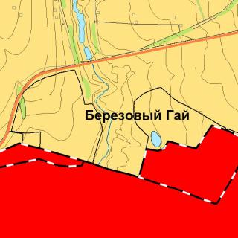 | 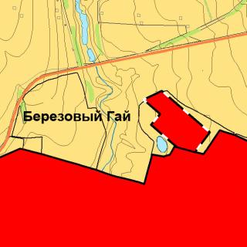

Изменения:

1. Включение в границы населенного пункта села Березовый Гай территории, площадью 8,67 га, расположенной в центральной части кадастрового квартала 63:17:1701007 северо-западнее существующего кладбища, с изменением функционального зонирования с зоны (Сх) «Зона сельскохозяйственного использования» на зону «Зона градостроительного использования».

Приложение № 2
к решению Собрания
представителей сельского
поселения Сухая Вязовка
муниципального района
Волжский Самарской области
от 27 декабря 2017 № 34

Изменения
в Карту функциональных зон сельского поселения Сухая Вязовка
муниципального района Волжский Самарской области (М 1:5 000)

Карта функциональных зон  (фрагмент) | Карта функциональных зон  (фрагмент в редакции изменений)
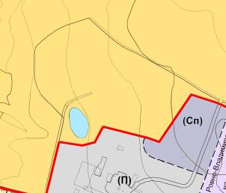 | 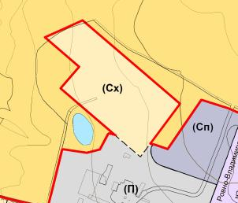

Изменения:

1. Включение в границы населенного пункта села Березовый Гай территории, площадью 8,67 га, расположенной в центральной части кадастрового квартала 63:17:1701007, с отнесением указанной территории к функциональной зоне (Сх) «Зона сельскохозяйственного использования».
2. Изменение функционального зонирования территории, площадью 0,33 га, расположенной в центральной части кадастрового квартала 63:17:1701007, с зоны (П) «Зона производственного использования» на зону (Сх) «Зона сельскохозяйственного использования».

Приложение № 3
к решению Собрания
представителей сельского
поселения Сухая Вязовка
муниципального района
Волжский Самарской области
от 27 декабря 2017 № 34

Изменения
в Карту планируемого размещения объектов местного значения
сельского поселения Сухая Вязовка муниципального района Волжский Самарской области (М 1:5 000)

Карта планируемого размещения объектов местного значения  (фрагмент) | Карта планируемого размещения объектов местного значения  (фрагмент в редакции изменений)
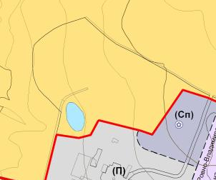 | 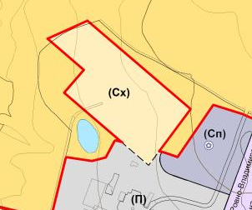

Изменения:

1. Включение в границы населенного пункта села Березовый Гай территории, площадью 8,67 га, расположенной в центральной части кадастрового квартала 63:17:1701007, с отнесением указанной территории к функциональной зоне (Сх) «Зона сельскохозяйственного использования».
2. Изменение функционального зонирования территории, площадью 0,33 га, расположенной в центральной части кадастрового квартала 63:17:1701007, с зоны (П) «Зона производственного использования» на зону (Сх) «Зона сельскохозяйственного использования».

Приложение № 4
к решению Собрания
представителей сельского
поселения Сухая Вязовка
муниципального района
Волжский Самарской области
от 27 декабря 2017 № 34

Изменения
в Карту планируемого размещения объектов местного значения сельского поселения Сухая Вязовка муниципального района Волжский Самарской области (инженерной инфраструктуры) (М 1:5 000)

Карта планируемого размещения объектов местного значения  (фрагмент) | Карта планируемого размещения объектов местного значения  (фрагмент в редакции изменений)
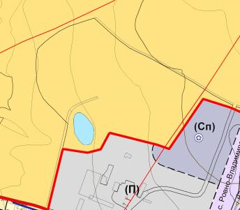 | 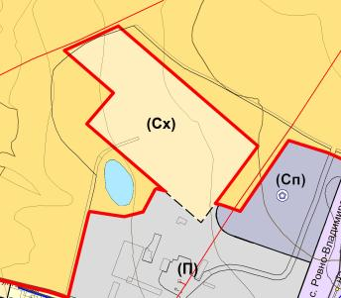

Изменения:

1. Включение в границы населенного пункта села Березовый Гай территории, площадью 8,67 га, расположенной в центральной части кадастрового квартала 63:17:1701007, с отнесением указанной территории к функциональной зоне (Сх) «Зона сельскохозяйственного использования».
2. Изменение функционального зонирования территории, площадью 0,33 га, расположенной в центральной части кадастрового квартала 63:17:1701007, с зоны (П) «Зона производственного использования» на зону (Сх) «Зона сельскохозяйственного использования».

Приложение № 5
к решению Собрания
представителей сельского
поселения Сухая Вязовка
муниципального района
Волжский Самарской области
от 27 декабря 2017 № 34

Изменения
в Карту планируемого размещения объектов местного значения
сельского поселения Сухая Вязовка муниципального района Волжский Самарской области (транспортной инфраструктуры) (М 1:5 000)

Карта планируемого размещения объектов местного значения  (фрагмент) | Карта планируемого размещения объектов местного значения  (фрагмент в редакции изменений)
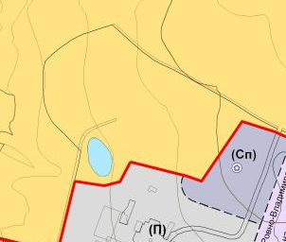 | 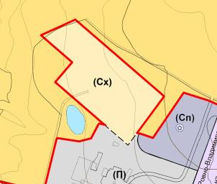

Изменения:

1. Включение в границы населенного пункта села Березовый Гай территории, площадью 8,67 га, расположенной в центральной части кадастрового квартала 63:17:1701007, с отнесением указанной территории к функциональной зоне (Сх) «Зона сельскохозяйственного использования».
2. Изменение функционального зонирования территории, площадью 0,33 га, расположенной в центральной части кадастрового квартала 63:17:1701007, с зоны (П) «Зона производственного использования» на зону (Сх) «Зона сельскохозяйственного использования».

Приложение № 6
к решению Собрания
представителей сельского
поселения Сухая Вязовка
муниципального района
Волжский Самарской области
от 27 декабря 2017 № 34

Изменения
в Карту границ населенных пунктов, входящих в состав
сельского поселения Сухая Вязовка муниципального района Волжский Самарской области (М 1:25 000)

Карта границ населенных пунктов  (фрагмент) | Карта границ населенных пунктов (фрагмент в редакции изменений)
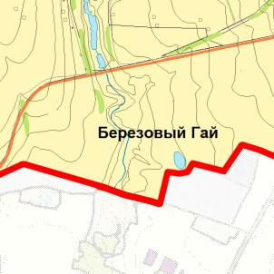 | 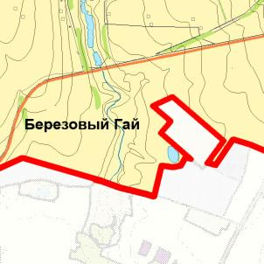

Изменения:

1. Включение в границы населенного пункта села Березовый Гай территории, площадью 8,67 га, расположенной в центральной части кадастрового квартала 63:17:1701007.

Приложение № 7
к решению Собрания
представителей сельского
поселения Сухая Вязовка
муниципального района
Волжский Самарской области
от 27 декабря 2017 № 34

Изменения
в Карту планируемого размещения объектов местного значения
сельского поселения Сухая Вязовка муниципального района Волжский Самарской области (транспортной инфраструктуры) (М 1:25 000)

Карта планируемого размещения объектов местного значения  (фрагмент) | Карта планируемого размещения объектов местного значения  (фрагмент в редакции изменений)
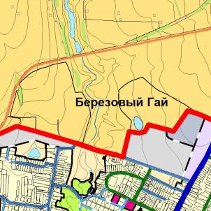 | 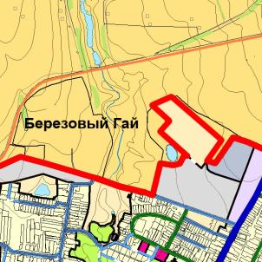

Изменения:

1. Включение в границы населенного пункта села Березовый Гай территории, площадью 8,67 га, расположенной в центральной части кадастрового квартала 63:17:1701007, с отнесением указанной территории к функциональной зоне (Сх) «Зона сельскохозяйственного использования».
2. Изменение функционального зонирования территории, площадью 0,33 га, расположенной в центральной части кадастрового квартала 63:17:1701007, с зоны (П) «Зона производственного использования» на зону (Сх) «Зона сельскохозяйственного использования».

